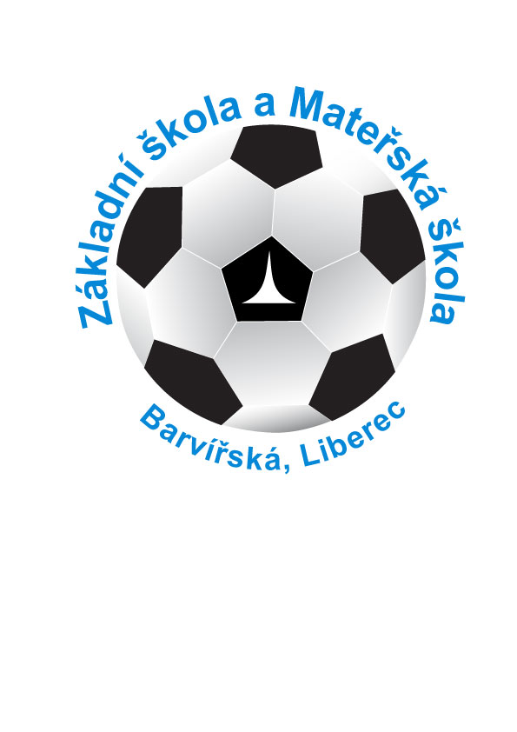
Základní škola a mateřská škola barvířská,
Liberec, příspěvková organizace

Proboštská 38/6, 460 07 Liberec 7

________________________________________________________________________________________________________________

ELGUARD s.r.o.
Levského 3221/1
143 00 Praha 12

V Liberci dne 28.04.2025

Dobrý den,

objednáváme u Vás ubytování a stravování na školu v přírodě pro žáky 3. a 5. ročníků
(76 žáků). Termín 5.-7.5.2025, hotel Lesní Chata, Kořenov.
Platba fakturou.

Děkuji

Mgr. Martin Urban
zástupce ředitele

Potvrzuji objednávku.

Martin Linek

